Torek, 7. 4. 2020 (8.raz.,4. in 5. sk.)

Rešitve nalog iz učbenika str. 96 / 4, 6, 7
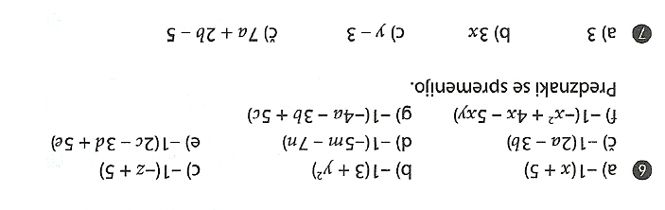

Zapis v zvezek:

Šolska vaja

1. Zbirka nalog, 1.del str. 182 / 21
2. Zbirka nalog, 1.del str. 182 / 24
3. Zbirka nalog, 1.del str. 188 / 4
4. Zbirka nalog, 1.del str. 197 / 28

